**RAMS-airport**

תאריך 5.4 – ספרינט 1 לעבודה.

|  |  |  |  |  |
| --- | --- | --- | --- | --- |
| משימה | סוג | איך תראה\קיים | באחריות | שינויים\הוספה: |
| מחלקת flight | Abstract | שדות סטטיים:  Enum קלט  enum סטטוס טיסה  counter מס' טיסה  Max min לטיסה  שדות:  חברה  יעד  תאריך+שעה  מס' טיסה  סטטוס  מתודות:  Setrim  Getrim למה שצריך  Equals  Tostring  מתודת השוואה למיון |  | 1. שינוי שדות זמן ותאריך   שינוי.   1. מחיקת שדה גודל הזמן   setrim,getrim בהתאם.   1. שינויי tostring   לעדכן אחרי שינוי השדות,  להכניס שמות השדות למתודה.   1. לדון האם צריך את einput בכללי |
| מחלקת departure | Exted flight | שדות סטטיים:  מערך GATE  גודל זמן טיסה  שדות:  מחלקת טיסות  שער  שעת פתיחת שערים |  | 1. מחיקת משתנה סטטי גודל הזמן. 2. שינוי שדה שעת פתיחת שערים. 3. שינוי get וset 4. שינוי tostring   משתנים ששינינו ולהוסיף שמות שדות.   1. בדיקת זמן פתיחת שערים הגיוני(פחות בגג שעה ולא יותר משעת יציאה). |
| מחלקת arrival | Exted flight | שדות:  מחלקת טיסות |  |  |
| מחלקת Control | שומרת את המידע,  מקשרת בין המיין למחלקות. | שדות:  listArrival  listDepartue  שיטות:  הוספת נחיתה,הוספת המראה – מחזירה האם נמצא במערך או לא,והאם הinput כמו שצריך.  חיפוש לפי עיר ולפי תאריך-לנחיתות והמראות.  tostringim |  | 1. הוספת משתנה בוליאני- האם צריך למיין או לא. 2. שינוי כלל הtoString <------ 3. מיון לפי תאריך ושעה.   אותו מערך-שינוי לפולימורפיזם |
| מחלקת program | תפריט למשתמש | addArrival  addDeprture  showArrival  showDeparture  search arrival by date  search arrival by city  search Deprture by date  search Deprture by city  exit-13 |  | 1. להראות שערים קיימים למשתמש. 2. סידור תפריט יותר נכון. 3. סיום קריאה לקונטרול. 4. סידור Addarrival , הוספת\סידור ההוספה עד הסוף בestatus שם עצרנו וכרגע קבוע. |
| הוספת testim |  |  |  |  |
| מימוש פולימורפיזם, ממשקים, הורשה, מערכים גמישים, generic,הוספת clone | | | | |
| הוספת equls לפי תאריך | | | | |
| חיבור קוד-קריאה וכתיבה לקובץ | | | | |
| Addarrival- הוספת\סידור ההוספה עד הסוף-enum estatus קבוע | | | | |

תרשים – 1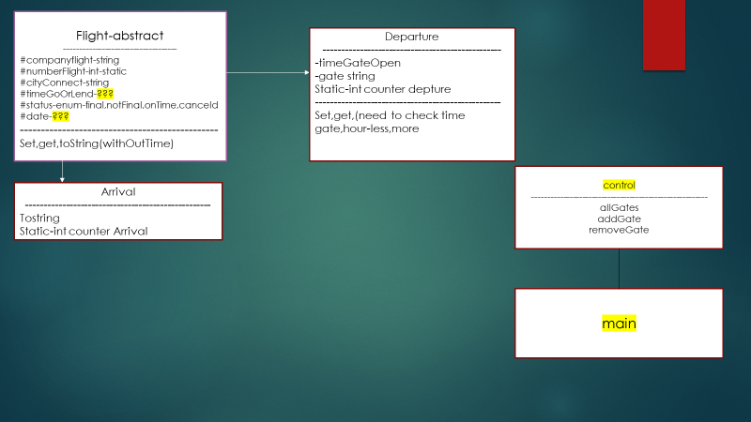.

נכון ל10.4

תאריך 12.5 – ספרינט 2 לעבודה. בוצע בספרינט 1 , בוצע ספרינט 2

|  |  |  |  |  |
| --- | --- | --- | --- | --- |
| משימה | סוג | איך תראה\קיים | באחריות | שינויים\הוספה: |
| מחלקת program | תפריט למשתמש | הוספה-  1.search arrival by date to date-9  2. search arrival by date to date and city-10  1.search Deprture by date to date-11  2. search Deprture by date to date and city-12 |  |  |
| הוספת testim | | | | |
| הוספת equls לפי תאריך | | | | |
| חיבור קוד-קריאה וכתיבה לקובץ | | | | |
| הוספת hard-coded | | | | |